Инструкция по автоматической генерации и заполнению проекта контракта:
ВНИМАНИЕ!!! Для того чтобы поля генерируемого проекта контракта были заполнены полностью и корректно необходимо заполнить также полностью и корректно все возможные для заполнения поля без исключения в документе «заявка на закупку», а также в справочнике «шаблон набора реквизитов».
Например: Заполнение полей заявки на закупку значением «Согласно проекта контракта» не подойдет так как именно ЭТОТ текст и появится в шаблоне проекта контракта.

Шаг 1: В региональной информационной системе «Web-торги-КС» необходимо зайти в меню «Настройки»

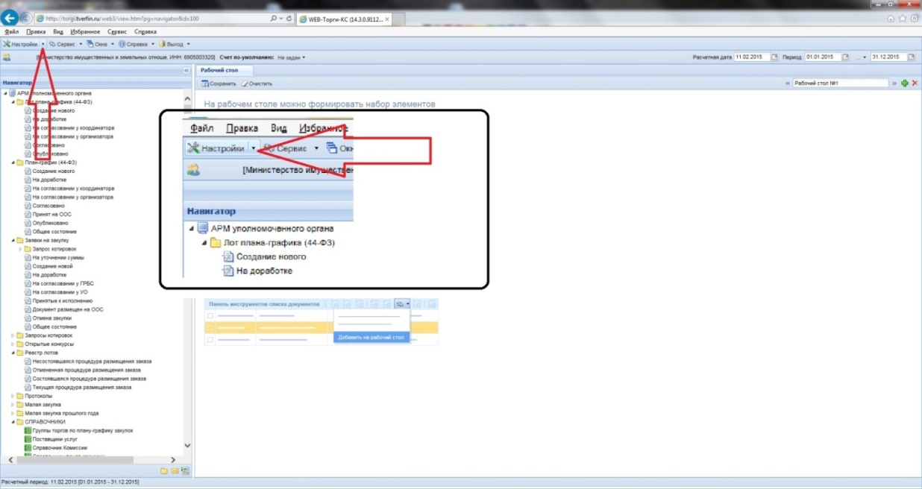

Шаг 2: Выбрать «шаблон набора реквизитов»

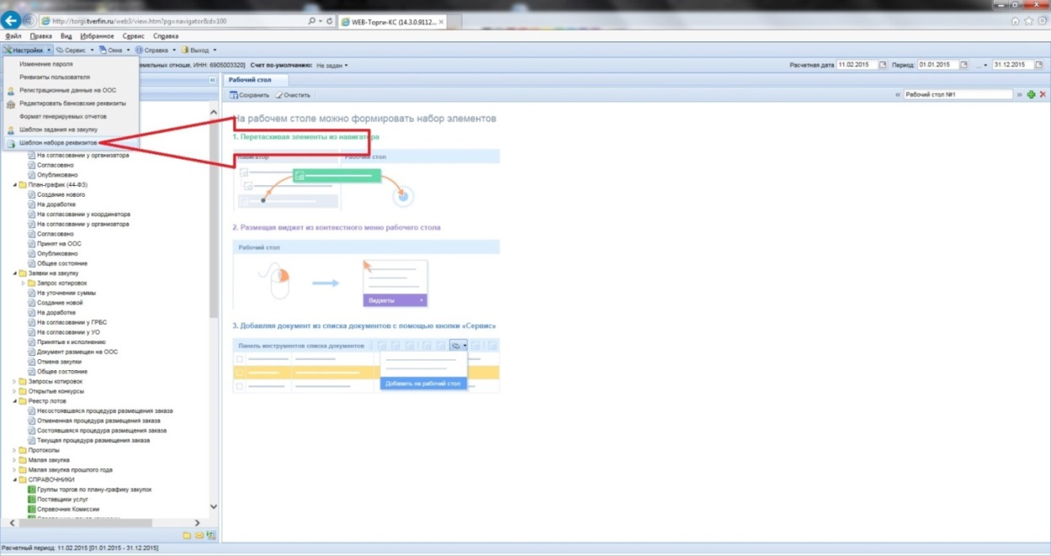

Шаг 3: Заполнить значения реквизитов в шаблоне набора реквизитов. Данные сохраняются единожды (при необходимости возможно отредактировать) и автоматически заполняются при каждой генерации документа типовой печатной формы контракта.

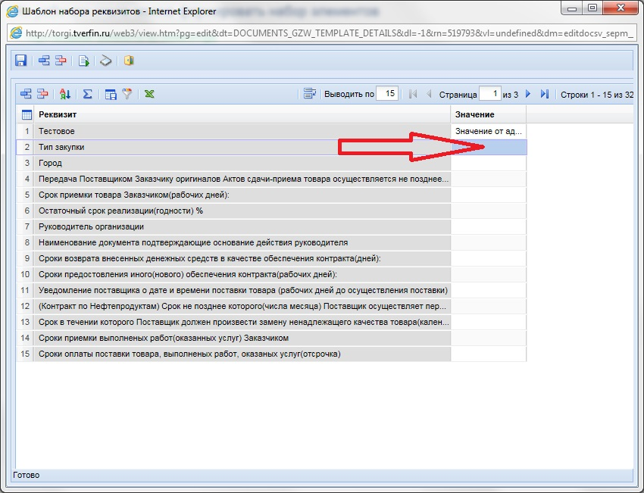

Шаг 4: Обратить внимание на то, что стандартно реквизиты в шаблоне набора реквизитов размещены на 3-х страницах

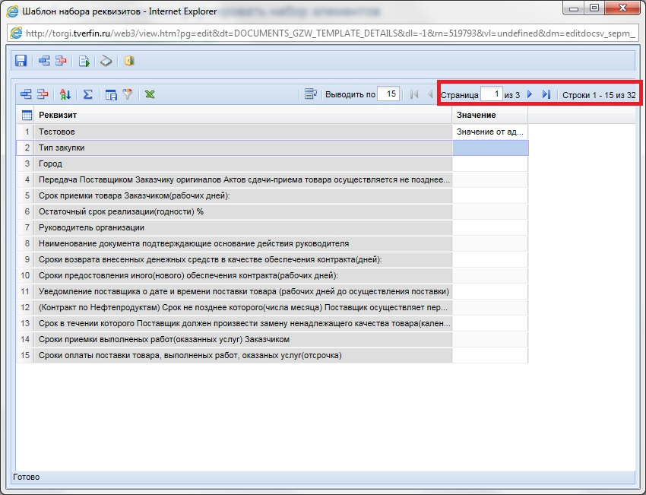
Шаг 5: После того как Вы заполнили необходимые Вам реквизиты в шаблоне набора реквизитов необходимо сохранить изменения по соответствующей кнопке.

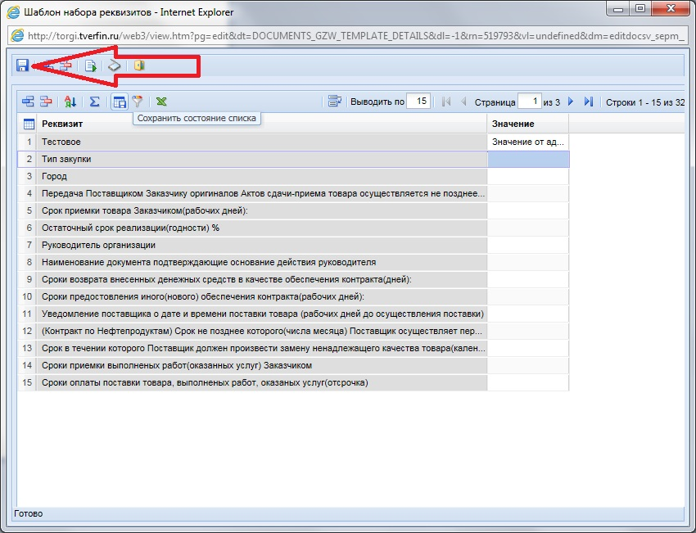

Заполнение полей обязательно. Далее рассмотрим, какую информацию заполнять в этих настройка, для формирования контракта:
Таблица заполнения шаблона набора реквизитов
Наименование поля (Реквизит) | Описание значения
Город | Укажите город в котором находится организация (например: Тверь)
Должность руководителя: | Необходимо указать должность руководителя организации (например: Главный врач)
Руководитель организации | Необходимо указать фамилию, имя, отчество руководителя организации (например: Иванов Иван Иванович)
Наименование документа подтверждающие основание действия руководителя | Необходимо указать документ на основании которого осуществляются действия руководителя (пример: Устав)
Вид контракта (либо: Государственный контракт, либо: Контракт) | Необходимо прописать вид контракта из двух видов (пример: Государственный контракт)
Год исполнения контракта: | Необходимо указать год в котором будет осуществляться исполнение контракта (например: 2015)
Источник финансирования | Необходимо указать источник финансирования контракта (пример: Внебюджетный источник финансирования)
Передача Поставщиком Заказчику оригиналов Актов сдачи-приема товара осуществляется не позднее (календарных дней) | Необходимо указать количество календарных дней не позднее которых Поставщик обязан передать оригиналы актов сдачи-приема товара Вашей организации (пример: 3)
Срок приемки товара Заказчиком (рабочих дней): | Необходимо указать количество рабочих дней в течении которых Заказчик осуществляет прием товара (пример: 3)
Остаточный срок реализации (годности) % | Необходимо проставить в процентном соотношении остаточный срок реализации (годности) товара (пример: 80)
Сроки возврата внесенных денежных средств в качестве обеспечения контракта (дней): | Необходимо указать количество дней для возврата внесенных денежных средств в качестве обеспечения контракта (пример: 5)
Сроки предоставления иного (нового) обеспечения контракта (рабочих дней): | Необходимо указать количество рабочих дней для предоставления иного (нового) обеспечения контракта (пример: 5)
Уведомление поставщика о дате и времени поставки товара (рабочих дней до осуществления поставки) | Необходимо проставить количество рабочих дней в течении которых Поставщик обязан уведомить Заказчика о дате и времени поставки товара (пример: 3)
Срок в течении которого Поставщик должен произвести замену ненадлежащего качества товара (календарных дней): | Необходимо указать количество календарных дней в течении которых Поставщик должен произвести замену ненадлежащего качества товара (пример: 5)
Сроки приемки выполненных работ (оказанных услуг) Заказчиком | Необходимо проставить количество рабочих дней в течении которых Заказчик принимает оказанные услуги (выполненных работ) и подписывает акт оказанных услуг и направляет один экземпляр акта Исполнителю (пример: 5)
Сроки оплаты поставки товара, выполненных работ, оказанных услуг (отсрочка) | Необходимо указать количество календарных дней отсрочки платежа для оплаты поставки товара, выполненных работ, оказанных услуг (пример: 5)
Сроки направления замечаний Исполнителю | Необходимо указать количество рабочих дней в течении которых Заказчик направляет Исполнителю письменные мотивированные замечания (пример: 6)
Сроки составления сторонами протокола о доработках | Необходимо указать количество рабочих дней в течении которых поставщик на основании замечаний Заказчика составляют двусторонний Протокол о доработках (пример: 5)
Сроки приемки после устранения замечаний | Необходимо указать количество рабочих дней в течении которых Заказчик повторно рассматривает результат услуг (выполненных работ) (Пример: 3)
Сроки оплаты выполнены работ (отсрочка с даты подписи акта) | Необходимо указать количество календарных дней отсрочки платежа для оплаты выполненных работ (пример: 5)
Дата приложения подрядчиком комплекта исполнительных документов, счетов, счетов-фактур, актов и и.д., подтверждающих объем выполненных работ за отчетный месяц: | Необходимо указать число месяца (ежемесячно) в котором будет проводится оплата Контракта на основании акта приемки выполненных работ и справки о стоимости выполненных работ и затрат, счета и счета-фактуры с приложением комплекта Исполнительной документации, подтверждающей объем выполненных Работ (пример: 25)
Сроки рассмотрения и подписания документов о приемке и сдаче выполненных работ: | Необходимо указать количество рабочих дней в течении которых Заказчик рассматривает и оформляет представленные документы о выполнении работ и возвращает Подрядчику один экземпляр (пример: 3)
Сроки уведомления Заказчика о приемки скрытых работ: | Необходимо указать количество календарных дней не позднее которых Подрядчик, письменно, до начала приемки уведомляет Заказчика, осуществляющего контроль за ходом производства Работ, о необходимости проведения приемки выполненных Работ, подлежащих закрытию (пример: 5)
Сроки уведомления Заказчика о приемки работ в полном объеме: | Необходимо указать количество календарных дней до предполагаемой даты начала приемки завершённых выполненных работ, Подрядчик письменно уведомляет Заказчика о необходимости проведения приёмки в полном объеме (пример: 5)
Сроки приемки выполненных работ: | Необходимо указать количество календарных дней в течении которых будет прием выполненных работ (пример: 3)
Срок исполнения Поставщиком обязательств по поставке по заявке Заказчика: | Необходимо указать количество рабочих дней с даты получения указанной заявки в течении которых Поставщик поставляет товар, в объемах указанных в заявке, отправленным посредством факсимильной связи (пример: 3)
Срок предоставления отчета о ходе поставок товара: | Необходимо указать количество календарных дней в течении которых при письменном требования Заказчика Поставщик обязан представить отчёт о ходе выполнения поставок товара по форме, установленной Заказчиком (пример: 3)
Срок проведения взаиморасчетов с даты прекращения действия контракта: | Необходимо указать количество рабочих дней с даты прекращения действия настоящего Контракта не позднее которых необходимо провести сверку взаиморасчетов (пример: 10)

Следующие пункты относятся контракты только на поставку нефтепродуктов:
(Контракт по Нефтепродуктам) Срок не позднее которого (числа месяца) Поставщик осуществляет передачу Актов сдачи-приема товара: | Необходимо указать день месяца не позднее которого Поставщик ежемесячно передаёт Заказчику оригиналы Акта сдачи-приёмки товара, товарно-транспортных накладных, счетов – фактур, детализированного отчета в разрезе движения товара по отдельным пластиковым картам (пример: 25)
(Контракт по Нефтепродуктам) Время, в течении которого Поставщик блокирует пластиковую карту: | Необходимо указать в течении скольких часов с момента поступления информации от Заказчика о приостановлении (прекращении) операций с использованием карты, Поставщик осуществляет приостановление (прекращение) производства операций с использованием карты (пример: 5)
(Контракт по Нефтепродуктам) Срок оплаты товара (отсрочка): | Необходимо указать количество календарных дней отсрочки платежа, при предоставлении на оплату счетов – фактур, детализированного отчета в разрезе движения товара по отдельным пластиковым картам, товарно-транспортных накладных, Акта сдачи-приёмки товара (пример: 5)
(Контракт по Нефтепродуктам) Срок изготовления пластиковых карт: | Необходимо указать количество рабочих дней в течении которых Поставщик обязан изготовить пластиковые карты и передать Заказчику, со дня подписания настоящего Контракта (пример: 8)
(Контракт по Нефтепродуктам)Срок передачи инструкции по пластиковым картам: | Необходимо указать количество рабочих дней в течении которых Поставщик обязан передать инструкцию о порядке использования пластиковых карт Заказчику, со дня подписания настоящего Контракта (пример: 8)
(Контракт по Нефтепродуктам) Срок передачи талонов Поставщиком после подачи заявки Заказчиком (отсрочка): | Необходимо указать количество рабочих дней не более которых Поставщик передает талоны после подачи заявки Заказчиком, в количестве и ассортименте, согласно заявке (пример: 3)

Шаг 6: Сгенерировать проект контракта возможно по нажатию на кнопку «Генерация проекта контракта» в окне документа «Заявка на закупку»

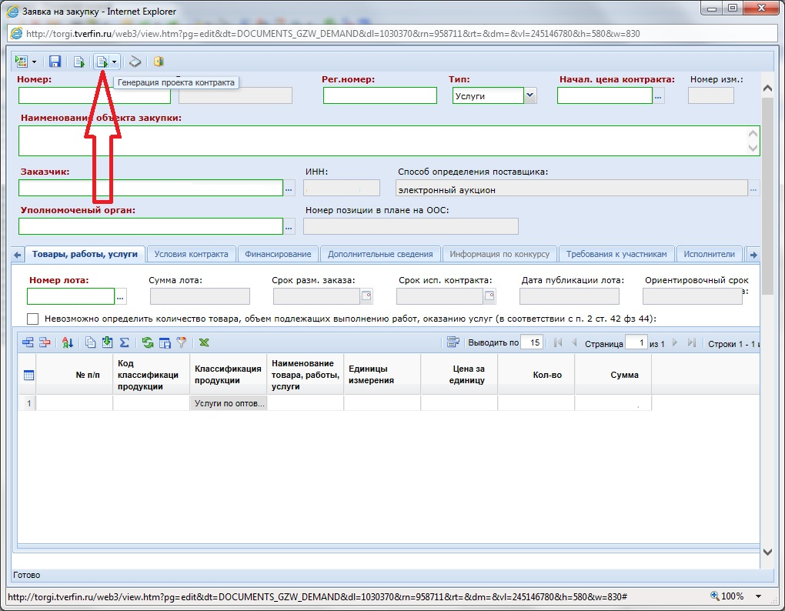

Шаг 7: После нажатия на кнопку «Генерация проекта контракта» необходимо выбрать формат генерируемого файла из предложенных.

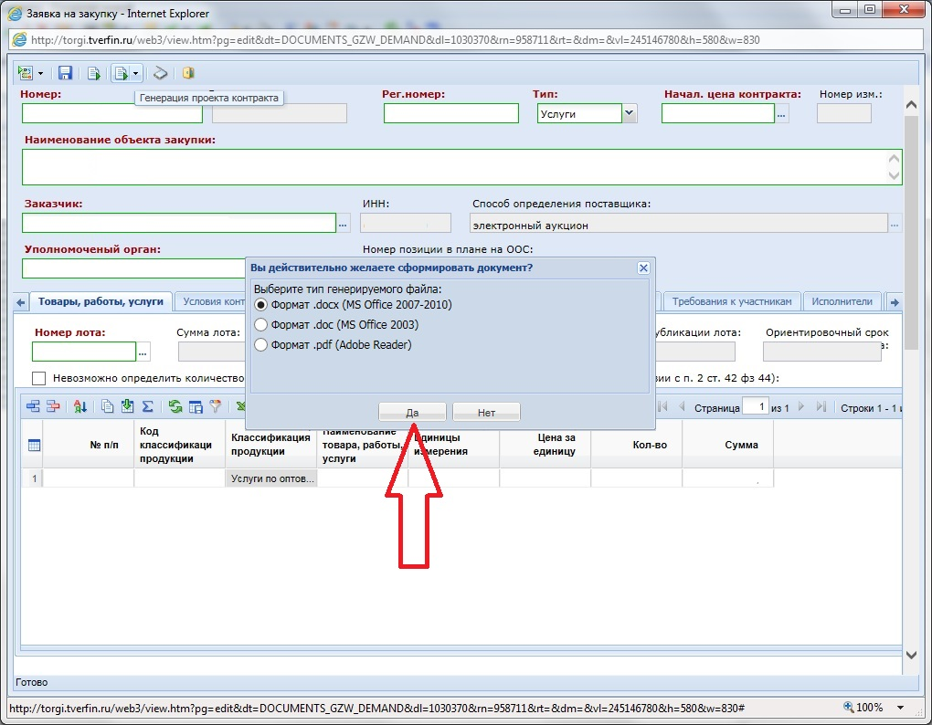

Шаг 8: Выбрать проект контракта из справочника шаблонов исходя из его предмета.

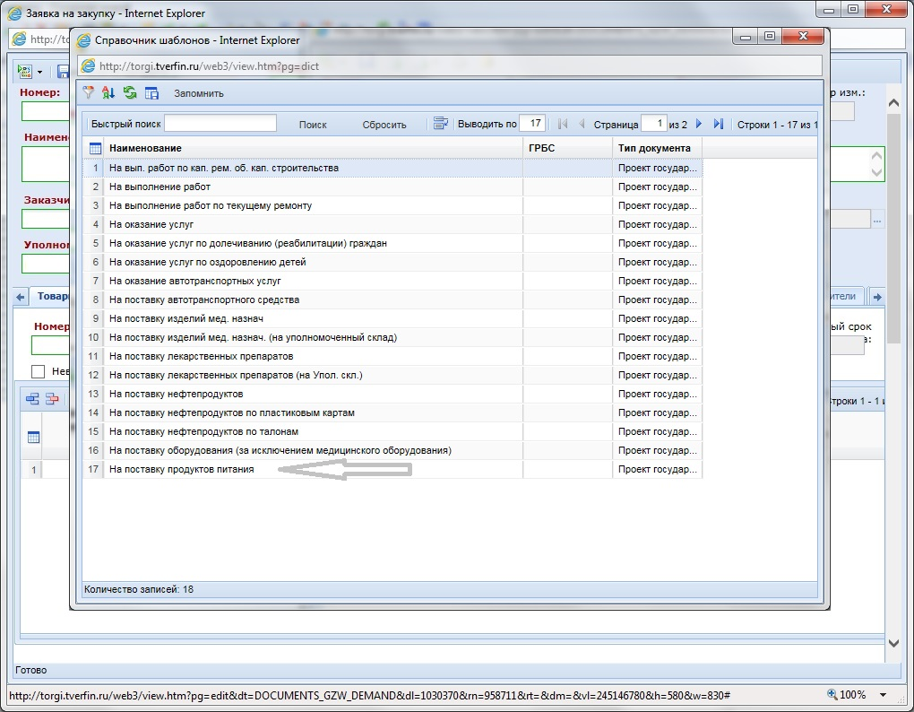

Шаг 9: После генерации проекта контракта и автоматического заполнения полей необходимо проверить его текст и содержание. Если все данные заполнены корректно, то необходимо сохранить их.
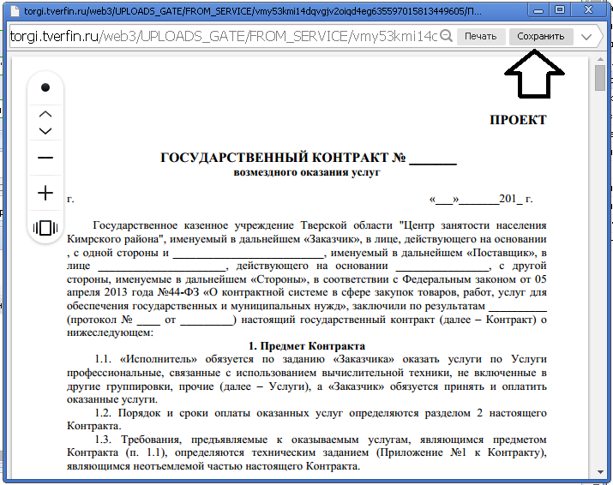

Шаг 10: Сгенерированный и сохраненный проект контракта автоматически прикрепляется к заявке на закупку с соответствующим признаком.

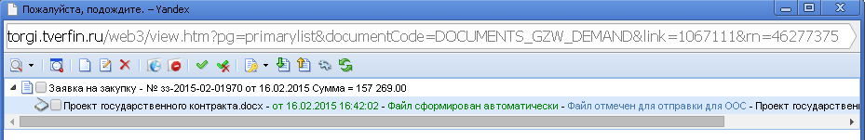

ВНИМАНИЕ!!! Для того чтобы поля генерируемого проекта контракта были заполнены полностью и корректно необходимо заполнить так же полностью и корректно все возможные для заполнения поля без исключения в документе «заявка на закупку», а так же в справочнике «шаблон набора реквизитов».
Например: Заполнение полей заявки на закупку значением «Согласно проекта контракта» не подойдет так как именно ЭТОТ текст и появится в шаблоне проекта контракта.

